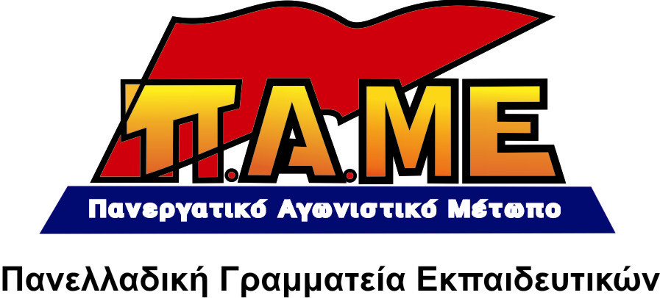
«Νέο σχολείο» με…30άρια τμήματα!!

Σε αναστάτωση και αναβρασμό βρίσκονται αυτές τις ημέρες όλα τα σχολεία και οι εκπαιδευτικοί της χώρας σχετικά με την απόφαση του Υπουργείου Παιδείας να επιβάλει από την επόμενη σχολική χρονιά, όλα τα τμήματα ανεξαρτήτως να λειτουργήσουν με 30 μαθητές!!!
Η κυβέρνηση του ΠΑΣΟΚ και το Υπουργείο Παιδείας με οδηγό τις κατευθύνσεις της ΕΕ και των μονοπωλίων, του Συμφώνου Σταθερότητας, διαχειρίζεται την καπιταλιστική κρίση και στο χώρο της παιδείας σε αντιλαϊκή-αντιεκπαιδευτική κατεύθυνση.
Η κατεύθυνση αυτή σχετίζεται με την απόφαση του Υπουργείου Οικονομικών (25-1-10) να περικόψει κατά 10% τις πιστώσεις του προϋπολογισμού σε όλα τα υπουργεία και συγκεκριμένα κατά 781 εκατομμύρια ευρώ για την παιδεία.
Η κατεύθυνση αυτή επίσης σχετίζεται με το Πρόγραμμα Σταθερότητας της κυβέρνησης προς την ΕΕ όπου ρητά αναφέρεται η σημαντική μείωση των προσλήψεων εκπαιδευτικών στην πρωτοβάθμια και δευτεροβάθμια εκπαίδευση. Στόχος τους είναι να μειώσουν ριζικά τους μόνιμους διορισμούς για την περίοδο 2011-2012.
Αυτό επιβεβαιώνεται από το γεγονός α)ότι από τις 9000 μόνιμους διορισμούς σε πρωτοβάθμια και δευτεροβάθμια εκπαίδευση, προβλέπεται να γίνουν μόνο 3000 μόνιμοι διορισμοί, β)από την εξαγγελία του Υπ.Παιδείας να επιστρέψουν στις οργανικές τους θέσεις οι αποσπασμένοι εκπαιδευτικοί και γ) από την πρόβλεψη στα πλαίσια του Συμφώνου Σταθερότητας ότι πάνω από 10000 αναπληρωτές να προσληφθούν ως ωρομίσθιοι.
Οι επιπτώσεις αυτών των μέτρων θα είναι τραγικές κυρίως στην παιδαγωγική διαδικασία, καθώς ένας εκπαιδευτικός θα κληθεί να διδάξει σε τριαντάρια τμήματα όπως ίσχυε στις αρχές της δεκαετίας του 70’, αδυνατώντας να σταθεί δίπλα στο παιδί, να αντιμετωπίσει τα μαθησιακά και ψυχολογικά του προβλήματα. Επιπλέον το αποτέλεσμα αυτών των μέτρων θα είναι να συνενωθούν τμήματα, να συγχωνευτούν και να καταργηθούν σχολεία, να εξαφανιστούν τμήματα ένταξης κ.α.
Με τα μέτρα αυτά θα ανατραπούν παραπέρα οι εργασιακές σχέσεις των εκπαιδευτικών και το ωράριό τους, θα υπάρξουν πιέσεις για υπερωρίες στους μονίμους, υπεραριθμίες και περιπλανήσεις όσων περισσεύουν, σε δυο και τρία σχολεία. Η εξαγγελία της Υπουργού ότι θα ενεργοποιήσει το δημοσιοϋπαλληλικό κώδικα για το ωράριο των εκπαιδευτικών (8.00-14.00), βάζει φωτιά στα εργασιακά δικαιώματα των εκπαιδευτικών. Απαιτείται απειθαρχία και ανυπακοή στην πράξη!
Η οργανικότητα των θέσεων δεν κατακερματίζεται απλά, αλλά μπαίνει σε τροχιά κατάργησης ενόψει της εξαγγελλόμενης αποκέντρωσης του «Καλλικράτη» και της διαφημιζόμενης άρσης της μονιμότητας.
Η ταξική αυτή πολιτική οδηγεί στην ακόμη μεγαλύτερη υποβάθμιση της παρεχόμενης εκπαίδευσης για τα παιδιά της εργατικής τάξης και των φτωχών λαϊκών στρωμάτων.

Απαιτούμε και διεκδικούμε αταλάντευτα:
- 15 μαθητές στα τμήματα νηπίων, προνηπίων και στις Α΄ και Β΄ Δημοτικού
- Αναλογία 1 προς 20 στις τάξεις των άλλων βαθμίδων
- Στις κατευθύνσεις και στα ΕΠΑΛ 10 μαθητές στην τάξη και στο εργαστήριο αντίστοιχα.

Δεν τους φοβόμαστε-δε σκύβουμε το κεφάλι!
Στον πόλεμο που μας κήρυξαν απαντάμε με πόλεμο.
Πόλεμος ταξικός για να πληρώσει την κρίση η πλουτοκρατία.
Παλεύουμε για το σχολείο και την παιδεία των σύγχρονων λαϊκών αναγκών.

Μάρτης 2010

